2025年度松潘县农村公路建设养护中心单位决算

目录

公开时间：2026年10月16日

第一部分 部门概况 3
一、 部门职责 3
二、机构设置 3
第二部分 2025年度部门决算情况说明 5
一、收入支出决算总体情况说明 5
二、收入决算情况说明 5
三、支出决算情况说明 6
四、财政拨款收入支出决算总体情况说明 7
五、一般公共预算财政拨款支出决算情况说明 7
六、一般公共预算财政拨款基本支出决算情况说明 10
七、财政拨款“三公”经费支出决算情况说明 10
八、政府性基金预算支出决算情况说明 12
九、国有资本经营预算支出决算情况说明 12
十、其他重要事项的情况说明 12
第三部分 名词解释 14
第四部分 附件 16
第五部分 附表 33

第一部分 部门概况

部门职责
负责贯彻落实农村公路管理法律法规，统筹安排上级补助批准的农村公路养护资金，监督、指导全县农村公路养护管理工作并进行检查考核。领导和组织辖区内农村公路养护和管理工作，负责组织实施农村公路建设规划，批准养护计划，管理农村公路养护资金，落实好配套资金，将配套资金列入财政预算。同时，监督公路管理机构的养护管理工作，检查养护质量，组织乡（镇）人民政府做好公路路政管理、路产路权及超限治理工作。

二、机构设置
农村公路建设养护办公室：
负责辖区农村公路养护管理工作。具体承担农村公路的日常养护和管理工作，拟定公路养护建设计划报县人民政府批准后组织实施，对农村公路养护机构的养护质量进行检查验收，对农村公路养护、管理提供技术服务和业务指导，加强农村公路养护质量和资金使用情况监管，建立农村公路基础数据库，按时上报统计报表。

第二部分 2025年度部门决算情况说明

一、收入支出决算总体情况说明
2025年度收、支总计214.32万元。与2024年收、支总计各增加200.17万元相比，增加14.15万元，增长7.07%，主要原因是人员正常晋升，工资保险增加。
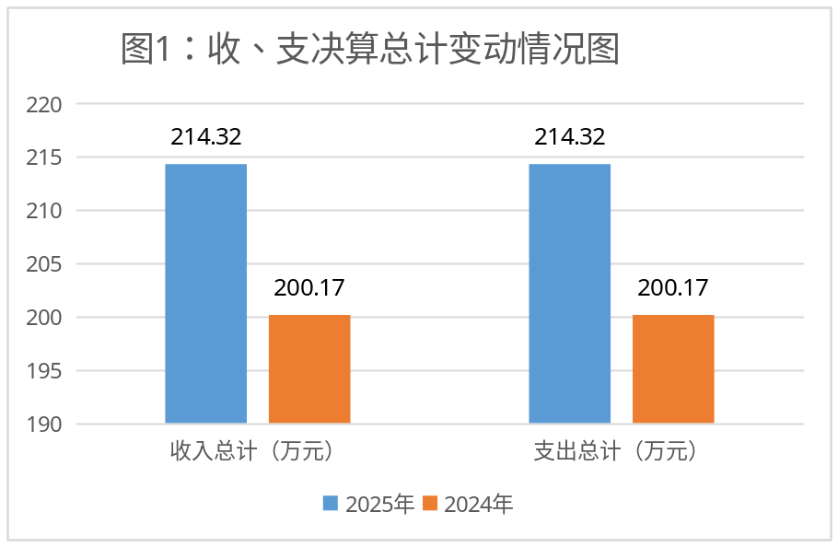

二、收入决算情况说明
2025年本年收入合计214.32万元，其中：一般公共预算财政拨款收入214.32万元，占100.00%；政府性基金预算财政拨款收入0.00万元，占0.00%；国有资本经营预算财政拨款收入0.00万元，占0.00%；上级补助收入0.00万元，占0.00%；事业收入0.00万元，占0.00%%；经营收入0.00万元，占0.00%%；附属单位上缴收入0.00万元，占0.00%；其他收入0.00万元，占0.00%。
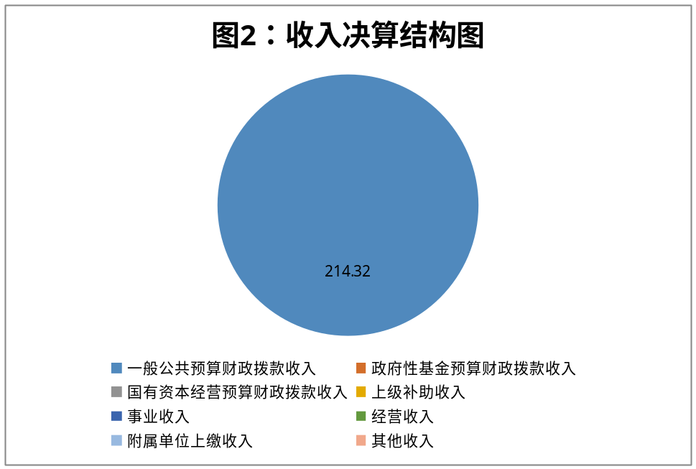

三、支出决算情况说明
2025年本年支出合计214.32万元，其中：基本支出214.32万元，占100.00%；项目支出0.00万元，占0.00%；上缴上级支出0.00万元，占0.00%；经营支出0.00万元，占经营支出0.00万元，占 0.00%；对附属单位补助支出0.00万元，占0.00%。
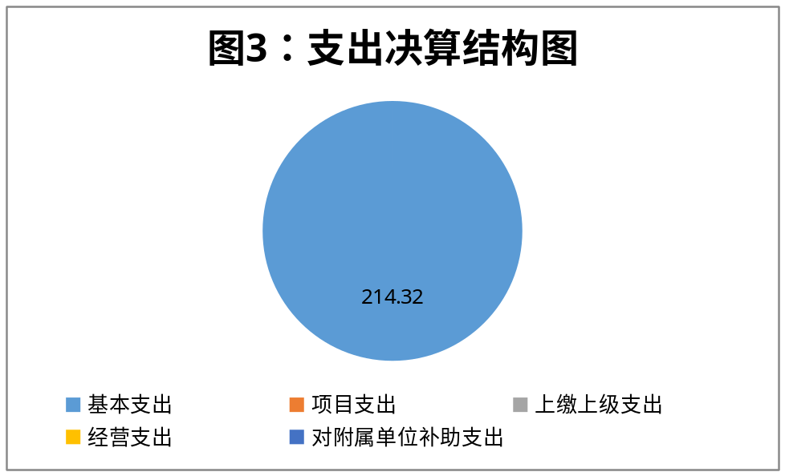

四、财政拨款收入支出决算总体情况说明
2025年财政拨款收、支总计214.32万元。与2024年相比，财政拨款收、支总计各增加14.15万元，增长7.07%。主要原因是人员正常晋升，工资保险增加。
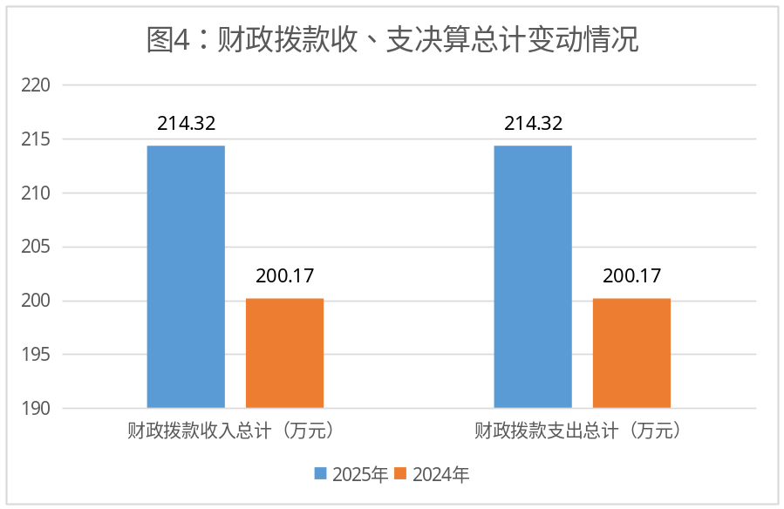

五、一般公共预算财政拨款支出决算情况说明

（一）一般公共预算财政拨款支出决算总体情况
2025年一般公共预算财政拨款支出214.32万元，占本年支出合计的100.00%。与2024年相比，一般公共预算财政拨款支出增加14.15万元，增长7.07%。主要原因是人员正常晋升，工资保险增加。

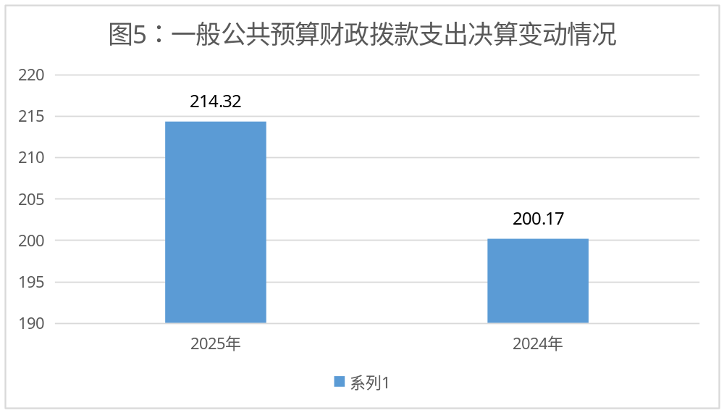

（二）一般公共预算财政拨款支出决算结构情况
2025年一般公共预算财政拨款支出214.32万元，主要用于以下方面：一般公共服务（类）支出0.00万元，占0.00%；教育支出（类）0.00万元，占0.00%；科学技术（类）支出0.00万元，占0.00%；文化旅游体育与传媒（类）支出0.00万元，占0.00%；社会保障和就业（类）支出30.15万元，占14.07%；卫生健康支出11.35万元，占5.3%；交通运输支出156.48万元，占73.01%；住房保障支出16.34万元，占7.62%。
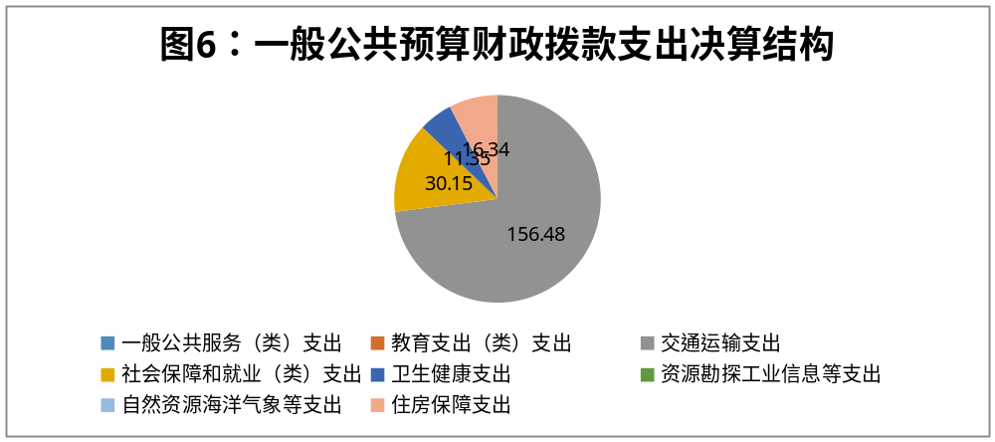

（三）一般公共预算财政拨款支出决算具体情况
2025年一般公共预算支出决算数为214.32万元，完成预算100.00%。其中：
- 交通运输支出214，其中（2140103）机关服务支出决算为156.48万元，完成预算100%；
- 社会保障和就业支出208，其中（2080505）机关事业单位基本养老保险缴费支出决算为20.10万元，完成预算100%；（2080506）机关事业单位职业年金缴费支出决算数为10.05万元，完成预算100%。
（3）卫生健康支出210，其中（2101102）事业单位医疗支出决算数为9.55万元，完成预算100%；（2101199）其他行政事业单位医疗支出决算数为1.80万元，完成预算100%。
（4）住房保障支出221（2210201）住房公积金支出决算为16.34万元，完成预算100%。

六、一般公共预算财政拨款基本支出决算情况说明
2025年一般公共预算财政拨款基本支出214.32万元，其中：
人员经费204.11万元，主要包括：基本工资、津贴补贴、奖金、伙食补助费、绩效工资、机关事业单位基本养老保险缴费、职业年金缴费、其他社会保障缴费、其他工资福利支出、离休费、退休费、抚恤金、生活补助、医疗费补助、奖励金、住房公积金、其他对个人和家庭的补助支出等。
公用经费10.21万元，主要包括：办公费、印刷费、咨询费、手续费、水费、电费、邮电费、取暖费、物业管理费、差旅费、因公出国（境）费用、维修（护）费、租赁费、会议费、培训费、公务接待费、劳务费、委托业务费、工会经费、福利费、公务用车运行维护费、其他交通费、税金及附加费用、其他商品和服务支出、办公设备购置、专用设备购置、信息网络及软件购置更新、其他资本性支出等。

七、财政拨款“三公”经费支出决算情况说明

（一）财政拨款“三公”经费支出决算总体情况说明
2025年“三公”经费财政拨款支出决算为0.00万元，完成预算0.00%。

（二）财政拨款“三公”经费支出决算具体情况说明
2025年“三公”经费财政拨款支出决算中，因公出国（境）费支出决算0.00万元，占0.00%；公务用车购置及运行维护费支出决算0.00万元，占0.00%；公务接待费支出决算0.00万元，占0.00%。具体情况如下：
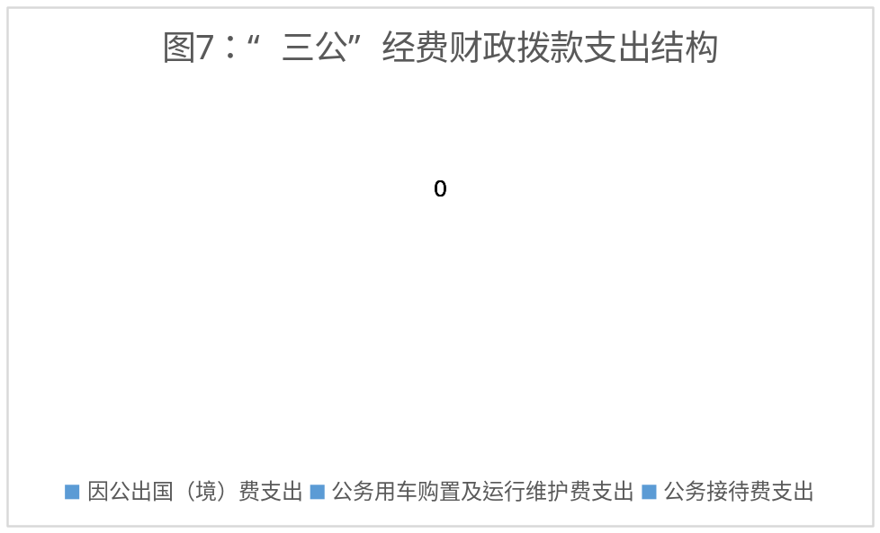
1.因公出国（境）经费支出0.00万元，完成预算0.00%。全年安排因公出国（境）团组0.00次，出国（境）0.00人。因公出国（境）支出决算比2024年增加0.00万元，增长0.00%。
2.公务用车购置及运行维护费支出0.00万元，完成预算0.00%。公务用车购置及运行维护费支出决算比2024年增加0.00万元，增长0.00%。
其中：公务用车购置支出0.00万元。
公务用车运行维护费支出0.00万元。
3.公务接待费支出0.00万元，完成预算100%。
公务接待费支出决算比2024年增加0.00万元，增长0.00%。其中：
国内公务接待支出0.00万元。国内公务接待0.00批次，0.00人次（不包括陪同人员），共计支出0.00万元。
外事接待支出0.00万元，外事接待0.00批次，0.00人，共计支出0.00万元。

八、政府性基金预算支出决算情况说明
2025年政府性基金预算财政拨款支出0.00万元。

九、国有资本经营预算支出决算情况说明
2025年国有资本经营预算财政拨款支出0.00万元。

十、其他重要事项的情况说明

（一）机关运行经费支出情况
2025年，阿坝州松潘县农村公路建设养护中心机关运行经费支出0.00万元，比2024年增加0.00万元，增长0.00%（或与2023年决算数持平）。

（二）政府采购支出情况
2025年，阿坝州松潘县农村公路建设养护中心政府采购支出总额0.00万元，其中：政府采购货物支出0.00万元、政府采购工程支出0.00万元、政府采购服务支出0.00万元。授予中小企业合同金额0.00万元，占政府采购支出总额的0.00%，其中：授予小微企业合同金额0.00万元，占政府采购支出总额的0.00%。

（三）国有资产占有使用情况
截至2025年12月31日，阿坝州松潘县农村公路建设养护中心共有车辆0.00辆，其中：主要领导干部用车0.00辆、机要通信用车0.00辆、应急保障用车0.00辆、其他用车0.00辆，单价100万元（含）以上设备（不含车辆）0.00台（套）。

（四）预算绩效管理情况
根据预算绩效管理要求，本单位2025年度无项目支出，未组织开展项目绩效自评。本单位整体支出绩效目标实现情况良好，预算执行顺利。

第三部分 名词解释

1.财政拨款收入：指单位从同级财政部门取得的财政预算资金。
2.事业收入：指事业单位开展专业业务活动及辅助活动取得的收入。如…（二级预算单位事业收入情况）等。
3.经营收入：指事业单位在专业业务活动及其辅助活动之外开展非独立核算经营活动取得的收入。如…（二级预算单位经营收入情况）等。
4.其他收入：指单位取得的除上述收入以外的各项收入。主要是…（收入类型）等。
5.使用非财政拨款结余（含专用结余）：指事业单位使用以前年度积累的非财政拨款结余弥补当年收支差额的金额。
6.年初结转和结余：指以前年度尚未完成、结转到本年按有关规定继续使用的资金。
7.结余分配：指事业单位按照会计制度规定缴纳的所得税、提取的专用结余以及转入非财政拨款结余的金额等。
8.年末结转和结余：指单位按有关规定结转到下年或以后年度继续使用的资金。
9.社会保障和就业2080505：指机关事业单位实施养老保险制度由单位缴纳的基本养老保险费支出。
10.卫生健康21011：指财政部门安排的行政单位基本医疗保险缴费经费及公务员医疗补助经费。
11.交通运输21401：指与公路、水路运输相关的支出。
12.住房保障2210201：指行政事业单位按人力资源和社会保障部、财政部规定的基本工资和津贴补贴以及规定列为职工缴纳的住房公积金。
13.基本支出：指为保障机构正常运转、完成日常工作任务而发生的人员支出和公用支出。
14.项目支出：指在基本支出之外为完成特定行政任务和事业发展目标所发生的支出。
15.“三公”经费：指单位用财政拨款安排的因公出国（境）费、公务用车购置及运行费和公务接待费。其中，因公出国（境）费反映单位公务出国（境）的国际旅费、国外城市间交通费、住宿费、伙食费、培训费、公杂费等支出；公务用车购置及运行费反映单位公务用车车辆购置支出（含车辆购置税）及租用费、燃料费、维修费、过路过桥费、保险费等支出；公务接待费反映单位按规定开支的各类公务接待（含外宾接待）支出。
16.机关运行经费：为保障行政单位（含参照公务员法管理的事业单位）运行用于购买货物和服务的各项资金，包括办公及印刷费、邮电费、差旅费、会议费、福利费、日常维修费、专用材料及一般设备购置费、办公用房水电费、办公用房取暖费、办公用房物业管理费、公务用车运行维护费以及其他费用。

第四部分 附件

报表编号：510000_0013zp
部门预算项目支出绩效自评表（2026年度）
项目名称 |  | 51322422Y000000285560－工会经费单独预算
主管部门 |  | 松潘县交通运输局 |  |  |  |  | 实施单位 （盖章） | 松潘县农村公路建设养护中心
项目基本情况 | 1.项目年度目标完成情况 | 项目年度目标 |  |  |  |  | 年度目标完成情况
项目基本情况 | 1.项目年度目标完成情况 | 提高预算编制质量，严格执行预算，保障单位日常运转。 |  |  |  |  | 对照年度目标，说明相关任务目标的完成情况（100字以内）
项目基本情况 | 2.项目实施内容及过程概述
预算执行情况（10分） | 年度预算数（万元） | 年初预算 | 调整后预算数 | 预算执行数 |  |  | 预算执行率 | 权重 | 得分 | 原因
预算执行情况（10分） | 总额 | 1.95 | 1.95 | 1.95 |  |  | 100.00% | 10 |  | 1.预算执行率=预算执行数/调整后预算数，预算执行率未达到90%的需说明原因（100字以内）；2.年中发生预算调整的（追加或调减），应单独说明理由；3.其他资金包括：社会投入资金、银行贷款。
预算执行情况（10分） | 其中：财政资金 | 1.95 | 1.95 | 1.95 |  |  | 100.00% | / | /
预算执行情况（10分） | 财政专户管理资金 | 0.00 | 0.00 | 0.00 |  |  | 0.00% | / | /
预算执行情况（10分） | 单位资金 | 0.00 | 0.00 | 0.00 |  |  | 0.00% | / | /
预算执行情况（10分） | 其他资金 |  |  |  |  |  |  | / | /
绩效指标（90分） | 一级指标 | 二级指标 | 三级指标 | 指标性质 | 指标值 | 度量单位 | 完成值 | 权重 | 得分 | 未完成原因分析
绩效指标（90分） | 产出指标 | 数量指标 | 科目调整次数 | ≤ | 5 | 次 |  | 20
绩效指标（90分） | 产出指标 | 质量指标 | 预算编制准确率（计算方法为：∣（执行数－预算数）/预算数∣） | ≤ | 5 | % |  | 30
绩效指标（90分） | 效益指标 | 经济效益指标 | “三公”经费控制率[计算方法为：（“三公”经费实际支出数/预算安排数]×100%） | ≤ | 100 | % |  | 20
绩效指标（90分） | 效益指标 | 社会效益指标 | 运转保障率 | ＝ | 100 | % |  | 20
合计 |  |  |  |  |  |  |  | 100
评价结论 | 结合自评情况，说明项目自评总分，说明项目实施取得的成效或成果。（200字以内）
存在问题 | 结合自评情况，分析存在的问题及原因。（200字以内）
改进措施 | 针对项目自评中发现的问题，提出下一步改进完善的意见及有关政策性建议。（200字以内）
项目负责人： |  |  |  |  | 财务负责人：
部门预算项目支出绩效自评表（2026年度）
项目名称 |  | 51322423R000007570441－社会保障缴费（其他社保缴费）
主管部门 |  | 松潘县交通运输局 |  |  |  |  | 实施单位 （盖章） | 松潘县农村公路建设养护中心
项目基本情况 | 1.项目年度目标完成情况 | 项目年度目标 |  |  |  |  | 年度目标完成情况
项目基本情况 | 1.项目年度目标完成情况 | 严格执行相关政策，保障工资及时、足额发放或社保及时、足额缴纳，预算编制科学合理，减少结余资金。 |  |  |  |  | 对照年度目标，说明相关任务目标的完成情况（100字以内）
项目基本情况 | 2.项目实施内容及过程概述
预算执行情况（10分） | 年度预算数（万元） | 年初预算 | 调整后预算数 | 预算执行数 |  |  | 预算执行率 | 权重 | 得分 | 原因
预算执行情况（10分） | 总额 | 0.00 | 0.15 | 0.07 |  |  | 49.92% | 10 |  | 1.预算执行率=预算执行数/调整后预算数，预算执行率未达到90%的需说明原因（100字以内）；2.年中发生预算调整的（追加或调减），应单独说明理由；3.其他资金包括：社会投入资金、银行贷款。
预算执行情况（10分） | 其中：财政资金 | 0.00 | 0.15 | 0.07 |  |  | 49.92% | / | /
预算执行情况（10分） | 财政专户管理资金 | 0.00 | 0.00 | 0.00 |  |  | 0.00% | / | /
预算执行情况（10分） | 单位资金 | 0.00 | 0.00 | 0.00 |  |  | 0.00% | / | /
预算执行情况（10分） | 其他资金 |  |  |  |  |  |  | / | /
绩效指标（90分） | 一级指标 | 二级指标 | 三级指标 | 指标性质 | 指标值 | 度量单位 | 完成值 | 权重 | 得分 | 未完成原因分析
绩效指标（90分） | 产出指标 | 数量指标 | 发放（缴纳）覆盖率 | ＝ | 100 | % |  | 60
绩效指标（90分） | 效益指标 | 社会效益指标 | 足额保障率（参保率） | ＝ | 100 | % |  | 30
合计 |  |  |  |  |  |  |  | 100
评价结论 | 结合自评情况，说明项目自评总分，说明项目实施取得的成效或成果。（200字以内）
存在问题 | 结合自评情况，分析存在的问题及原因。（200字以内）
改进措施 | 针对项目自评中发现的问题，提出下一步改进完善的意见及有关政策性建议。（200字以内）
项目负责人： |  |  |  |  | 财务负责人：
部门预算项目支出绩效自评表（2026年度）
项目名称 |  | 51322424R000010101308-住房公积金（新）
主管部门 |  | 松潘县交通运输局 |  |  |  |  | 实施单位 （盖章） | 松潘县农村公路建设养护中心
项目基本情况 | 1.项目年度目标完成情况 | 项目年度目标 |  |  |  |  | 年度目标完成情况
项目基本情况 | 1.项目年度目标完成情况 | 严格执行相关政策，保障工资及时、足额发放或社保及时、足额缴纳，预算编制科学合理，减少结余资金。 |  |  |  |  | 对照年度目标，说明相关任务目标的完成情况（100字以内）
项目基本情况 | 2.项目实施内容及过程概述
预算执行情况（10分） | 年度预算数（万元） | 年初预算 | 调整后预算数 | 预算执行数 |  |  | 预算执行率 | 权重 | 得分 | 原因
预算执行情况（10分） | 总额 | 17.14 | 17.14 | 14.07 |  |  | 82.08% | 10 |  | 1.预算执行率=预算执行数/调整后预算数，预算执行率未达到90%的需说明原因（100字以内）；2.年中发生预算调整的（追加或调减），应单独说明理由；3.其他资金包括：社会投入资金、银行贷款。
预算执行情况（10分） | 其中：财政资金 | 17.14 | 17.14 | 14.07 |  |  | 82.08% | / | /
预算执行情况（10分） | 财政专户管理资金 | 0.00 | 0.00 | 0.00 |  |  | 0.00% | / | /
预算执行情况（10分） | 单位资金 | 0.00 | 0.00 | 0.00 |  |  | 0.00% | / | /
预算执行情况（10分） | 其他资金 |  |  |  |  |  |  | / | /
绩效指标（90分） | 一级指标 | 二级指标 | 三级指标 | 指标性质 | 指标值 | 度量单位 | 完成值 | 权重 | 得分 | 未完成原因分析
绩效指标（90分） | 产出指标 | 数量指标 | 发放（缴纳）覆盖率 | ＝ | 100 | % |  | 60
绩效指标（90分） | 效益指标 | 社会效益指标 | 足额保障率（参保率） | ＝ | 100 | % |  | 30
合计 |  |  |  |  |  |  |  | 100
评价结论 | 结合自评情况，说明项目自评总分，说明项目实施取得的成效或成果。（200字以内）
存在问题 | 结合自评情况，分析存在的问题及原因。（200字以内）
改进措施 | 针对项目自评中发现的问题，提出下一步改进完善的意见及有关政策性建议。（200字以内）
项目负责人： |  |  |  |  | 财务负责人：
部门预算项目支出绩效自评表（2026年度）
项目名称 |  | 51322424R000010101509－社会保障缴费（新其他社保）
主管部门 |  | 松潘县交通运输局 |  |  |  |  | 实施单位 （盖章） | 松潘县农村公路建设养护中心
项目基本情况 | 1.项目年度目标完成情况 | 项目年度目标 |  |  |  |  | 年度目标完成情况
项目基本情况 | 1.项目年度目标完成情况 | 严格执行相关政策，保障工资及时、足额发放或社保及时、足额缴纳，预算编制科学合理，减少结余资金。 |  |  |  |  | 对照年度目标，说明相关任务目标的完成情况（100字以内）
项目基本情况 | 2.项目实施内容及过程概述
预算执行情况（10分） | 年度预算数（万元） | 年初预算 | 调整后预算数 | 预算执行数 |  |  | 预算执行率 | 权重 | 得分 | 原因
预算执行情况（10分） | 总额 | 1.05 | 1.05 | 0.91 |  |  | 86.89% | 10 |  | 1.预算执行率=预算执行数/调整后预算数，预算执行率未达到90%的需说明原因（100字以内）；2.年中发生预算调整的（追加或调减），应单独说明理由；3.其他资金包括：社会投入资金、银行贷款。
预算执行情况（10分） | 其中：财政资金 | 1.05 | 1.05 | 0.91 |  |  | 86.89% | / | /
预算执行情况（10分） | 财政专户管理资金 | 0.00 | 0.00 | 0.00 |  |  | 0.00% | / | /
预算执行情况（10分） | 单位资金 | 0.00 | 0.00 | 0.00 |  |  | 0.00% | / | /
预算执行情况（10分） | 其他资金 |  |  |  |  |  |  | / | /
绩效指标（90分） | 一级指标 | 二级指标 | 三级指标 | 指标性质 | 指标值 | 度量单位 | 完成值 | 权重 | 得分 | 未完成原因分析
绩效指标（90分） | 产出指标 | 数量指标 | 发放（缴纳）覆盖率 | ＝ | 100 | % |  | 60
绩效指标（90分） | 效益指标 | 社会效益指标 | 足额保障率（参保率） | ＝ | 100 | % |  | 30
合计 |  |  |  |  |  |  |  | 100
评价结论 | 结合自评情况，说明项目自评总分，说明项目实施取得的成效或成果。（200字以内）
存在问题 | 结合自评情况，分析存在的问题及原因。（200字以内）
改进措施 | 针对项目自评中发现的问题，提出下一步改进完善的意见及有关政策性建议。（200字以内）
项目负责人： |  |  |  |  | 财务负责人：
部门预算项目支出绩效自评表（2026年度）
项目名称 |  | 51322424R000010101712－社会保障缴费（新公务员医疗补助）
主管部门 |  | 松潘县交通运输局 |  |  |  |  | 实施单位 （盖章） | 松潘县农村公路建设养护中心
项目基本情况 | 1.项目年度目标完成情况 | 项目年度目标 |  |  |  |  | 年度目标完成情况
项目基本情况 | 1.项目年度目标完成情况 | 严格执行相关政策，保障工资及时、足额发放或社保及时、足额缴纳，预算编制科学合理，减少结余资金。 |  |  |  |  | 对照年度目标，说明相关任务目标的完成情况（100字以内）
项目基本情况 | 2.项目实施内容及过程概述
预算执行情况（10分） | 年度预算数（万元） | 年初预算 | 调整后预算数 | 预算执行数 |  |  | 预算执行率 | 权重 | 得分 | 原因
预算执行情况（10分） | 总额 | 1.84 | 1.84 | 1.53 |  |  | 83.33% | 10 |  | 1.预算执行率=预算执行数/调整后预算数，预算执行率未达到90%的需说明原因（100字以内）；2.年中发生预算调整的（追加或调减），应单独说明理由；3.其他资金包括：社会投入资金、银行贷款。
预算执行情况（10分） | 其中：财政资金 | 1.84 | 1.84 | 1.53 |  |  | 83.33% | / | /
预算执行情况（10分） | 财政专户管理资金 | 0.00 | 0.00 | 0.00 |  |  | 0.00% | / | /
预算执行情况（10分） | 单位资金 | 0.00 | 0.00 | 0.00 |  |  | 0.00% | / | /
预算执行情况（10分） | 其他资金 |  |  |  |  |  |  | / | /
绩效指标（90分） | 一级指标 | 二级指标 | 三级指标 | 指标性质 | 指标值 | 度量单位 | 完成值 | 权重 | 得分 | 未完成原因分析
绩效指标（90分） | 产出指标 | 数量指标 | 发放（缴纳）覆盖率 | ＝ | 100 | % |  | 60
绩效指标（90分） | 效益指标 | 社会效益指标 | 足额保障率（参保率） | ＝ | 100 | % |  | 30
合计 |  |  |  |  |  |  |  | 100
评价结论 | 结合自评情况，说明项目自评总分，说明项目实施取得的成效或成果。（200字以内）
存在问题 | 结合自评情况，分析存在的问题及原因。（200字以内）
改进措施 | 针对项目自评中发现的问题，提出下一步改进完善的意见及有关政策性建议。（200字以内）
项目负责人： |  |  |  |  | 财务负责人：
部门预算项目支出绩效自评表（2026年度）
项目名称 |  | 51322424R000010101908－社会保障缴费（新职工基本医疗保险）
主管部门 |  | 松潘县交通运输局 |  |  |  |  | 实施单位 （盖章） | 松潘县农村公路建设养护中心
项目基本情况 | 1.项目年度目标完成情况 | 项目年度目标 |  |  |  |  | 年度目标完成情况
项目基本情况 | 1.项目年度目标完成情况 | 严格执行相关政策，保障工资及时、足额发放或社保及时、足额缴纳，预算编制科学合理，减少结余资金。 |  |  |  |  | 对照年度目标，说明相关任务目标的完成情况（100字以内）
项目基本情况 | 2.项目实施内容及过程概述
预算执行情况（10分） | 年度预算数（万元） | 年初预算 | 调整后预算数 | 预算执行数 |  |  | 预算执行率 | 权重 | 得分 | 原因
预算执行情况（10分） | 总额 | 10.00 | 10.00 | 8.20 |  |  | 82.02% | 10 |  | 1.预算执行率=预算执行数/调整后预算数，预算执行率未达到90%的需说明原因（100字以内）；2.年中发生预算调整的（追加或调减），应单独说明理由；3.其他资金包括：社会投入资金、银行贷款。
预算执行情况（10分） | 其中：财政资金 | 10.00 | 10.00 | 8.20 |  |  | 82.02% | / | /
预算执行情况（10分） | 财政专户管理资金 | 0.00 | 0.00 | 0.00 |  |  | 0.00% | / | /
预算执行情况（10分） | 单位资金 | 0.00 | 0.00 | 0.00 |  |  | 0.00% | / | /
预算执行情况（10分） | 其他资金 |  |  |  |  |  |  | / | /
绩效指标（90分） | 一级指标 | 二级指标 | 三级指标 | 指标性质 | 指标值 | 度量单位 | 完成值 | 权重 | 得分 | 未完成原因分析
绩效指标（90分） | 产出指标 | 数量指标 | 发放（缴纳）覆盖率 | ＝ | 100 | % |  | 60
绩效指标（90分） | 效益指标 | 社会效益指标 | 足额保障率（参保率） | ＝ | 100 | % |  | 30
合计 |  |  |  |  |  |  |  | 100
评价结论 | 结合自评情况，说明项目自评总分，说明项目实施取得的成效或成果。（200字以内）
存在问题 | 结合自评情况，分析存在的问题及原因。（200字以内）
改进措施 | 针对项目自评中发现的问题，提出下一步改进完善的意见及有关政策性建议。（200字以内）
项目负责人： |  |  |  |  | 财务负责人：
部门预算项目支出绩效自评表（2026年度）
项目名称 |  | 51322424R000010102119－社会保障缴费（新职业年金）
主管部门 |  | 松潘县交通运输局 |  |  |  |  | 实施单位 （盖章） | 松潘县农村公路建设养护中心
项目基本情况 | 1.项目年度目标完成情况 | 项目年度目标 |  |  |  |  | 年度目标完成情况
项目基本情况 | 1.项目年度目标完成情况 | 严格执行相关政策，保障工资及时、足额发放或社保及时、足额缴纳，预算编制科学合理，减少结余资金。 |  |  |  |  | 对照年度目标，说明相关任务目标的完成情况（100字以内）
项目基本情况 | 2.项目实施内容及过程概述
预算执行情况（10分） | 年度预算数（万元） | 年初预算 | 调整后预算数 | 预算执行数 |  |  | 预算执行率 | 权重 | 得分 | 原因
预算执行情况（10分） | 总额 | 10.46 | 10.46 | 8.64 |  |  | 82.54% | 10 |  | 1.预算执行率=预算执行数/调整后预算数，预算执行率未达到90%的需说明原因（100字以内）；2.年中发生预算调整的（追加或调减），应单独说明理由；3.其他资金包括：社会投入资金、银行贷款。
预算执行情况（10分） | 其中：财政资金 | 10.46 | 10.46 | 8.64 |  |  | 82.54% | / | /
预算执行情况（10分） | 财政专户管理资金 | 0.00 | 0.00 | 0.00 |  |  | 0.00% | / | /
预算执行情况（10分） | 单位资金 | 0.00 | 0.00 | 0.00 |  |  | 0.00% | / | /
预算执行情况（10分） | 其他资金 |  |  |  |  |  |  | / | /
绩效指标（90分） | 一级指标 | 二级指标 | 三级指标 | 指标性质 | 指标值 | 度量单位 | 完成值 | 权重 | 得分 | 未完成原因分析
绩效指标（90分） | 产出指标 | 数量指标 | 发放（缴纳）覆盖率 | ＝ | 100 | % |  | 60
绩效指标（90分） | 效益指标 | 社会效益指标 | 足额保障率（参保率） | ＝ | 100 | % |  | 30
合计 |  |  |  |  |  |  |  | 100
评价结论 | 结合自评情况，说明项目自评总分，说明项目实施取得的成效或成果。（200字以内）
存在问题 | 结合自评情况，分析存在的问题及原因。（200字以内）
改进措施 | 针对项目自评中发现的问题，提出下一步改进完善的意见及有关政策性建议。（200字以内）
项目负责人： |  |  |  |  | 财务负责人：
部门预算项目支出绩效自评表（2026年度）
项目名称 |  | 51322424R000010102322－社会保障缴费（新机关事业单位基本养老保险）
主管部门 |  | 松潘县交通运输局 |  |  |  |  | 实施单位 （盖章） | 松潘县农村公路建设养护中心
项目基本情况 | 1.项目年度目标完成情况 | 项目年度目标 |  |  |  |  | 年度目标完成情况
项目基本情况 | 1.项目年度目标完成情况 | 严格执行相关政策，保障工资及时、足额发放或社保及时、足额缴纳，预算编制科学合理，减少结余资金。 |  |  |  |  | 对照年度目标，说明相关任务目标的完成情况（100字以内）
项目基本情况 | 2.项目实施内容及过程概述
预算执行情况（10分） | 年度预算数（万元） | 年初预算 | 调整后预算数 | 预算执行数 |  |  | 预算执行率 | 权重 | 得分 | 原因
预算执行情况（10分） | 总额 | 20.93 | 20.93 | 17.28 |  |  | 82.54% | 10 |  | 1.预算执行率=预算执行数/调整后预算数，预算执行率未达到90%的需说明原因（100字以内）；2.年中发生预算调整的（追加或调减），应单独说明理由；3.其他资金包括：社会投入资金、银行贷款。
预算执行情况（10分） | 其中：财政资金 | 20.93 | 20.93 | 17.28 |  |  | 82.54% | / | /
预算执行情况（10分） | 财政专户管理资金 | 0.00 | 0.00 | 0.00 |  |  | 0.00% | / | /
预算执行情况（10分） | 单位资金 | 0.00 | 0.00 | 0.00 |  |  | 0.00% | / | /
预算执行情况（10分） | 其他资金 |  |  |  |  |  |  | / | /
绩效指标（90分） | 一级指标 | 二级指标 | 三级指标 | 指标性质 | 指标值 | 度量单位 | 完成值 | 权重 | 得分 | 未完成原因分析
绩效指标（90分） | 产出指标 | 数量指标 | 发放（缴纳）覆盖率 | ＝ | 100 | % |  | 60
绩效指标（90分） | 效益指标 | 社会效益指标 | 足额保障率（参保率） | ＝ | 100 | % |  | 30
合计 |  |  |  |  |  |  |  | 100
评价结论 | 结合自评情况，说明项目自评总分，说明项目实施取得的成效或成果。（200字以内）
存在问题 | 结合自评情况，分析存在的问题及原因。（200字以内）
改进措施 | 针对项目自评中发现的问题，提出下一步改进完善的意见及有关政策性建议。（200字以内）
项目负责人： |  |  |  |  | 财务负责人：
部门预算项目支出绩效自评表（2026年度）
项目名称 |  | 51322424R000010102724-工资性支出（新）
主管部门 |  | 松潘县交通运输局 |  |  |  |  | 实施单位 （盖章） | 松潘县农村公路建设养护中心
项目基本情况 | 1.项目年度目标完成情况 | 项目年度目标 |  |  |  |  | 年度目标完成情况
项目基本情况 | 1.项目年度目标完成情况 | 严格执行相关政策，保障工资及时、足额发放或社保及时、足额缴纳，预算编制科学合理，减少结余资金。 |  |  |  |  | 对照年度目标，说明相关任务目标的完成情况（100字以内）
项目基本情况 | 2.项目实施内容及过程概述
预算执行情况（10分） | 年度预算数（万元） | 年初预算 | 调整后预算数 | 预算执行数 |  |  | 预算执行率 | 权重 | 得分 | 原因
预算执行情况（10分） | 总额 | 97.68 | 97.18 | 79.09 |  |  | 81.38% | 10 |  | 1.预算执行率=预算执行数/调整后预算数，预算执行率未达到90%的需说明原因（100字以内）；2.年中发生预算调整的（追加或调减），应单独说明理由；3.其他资金包括：社会投入资金、银行贷款。
预算执行情况（10分） | 其中：财政资金 | 97.68 | 97.18 | 79.09 |  |  | 81.38% | / | /
预算执行情况（10分） | 财政专户管理资金 | 0.00 | 0.00 | 0.00 |  |  | 0.00% | / | /
预算执行情况（10分） | 单位资金 | 0.00 | 0.00 | 0.00 |  |  | 0.00% | / | /
预算执行情况（10分） | 其他资金 |  |  |  |  |  |  | / | /
绩效指标（90分） | 一级指标 | 二级指标 | 三级指标 | 指标性质 | 指标值 | 度量单位 | 完成值 | 权重 | 得分 | 未完成原因分析
绩效指标（90分） | 产出指标 | 数量指标 | 发放（缴纳）覆盖率 | ＝ | 100 | % |  | 60
绩效指标（90分） | 效益指标 | 社会效益指标 | 足额保障率（参保率） | ＝ | 100 | % |  | 30
合计 |  |  |  |  |  |  |  | 100
评价结论 | 结合自评情况，说明项目自评总分，说明项目实施取得的成效或成果。（200字以内）
存在问题 | 结合自评情况，分析存在的问题及原因。（200字以内）
改进措施 | 针对项目自评中发现的问题，提出下一步改进完善的意见及有关政策性建议。（200字以内）
项目负责人： |  |  |  |  | 财务负责人：
部门预算项目支出绩效自评表（2026年度）
项目名称 |  | 51322424R000011589425－年度考核奖（新）
主管部门 |  | 松潘县交通运输局 |  |  |  |  | 实施单位 （盖章） | 松潘县农村公路建设养护中心
项目基本情况 | 1.项目年度目标完成情况 | 项目年度目标 |  |  |  |  | 年度目标完成情况
项目基本情况 | 1.项目年度目标完成情况 | 严格执行相关政策，保障工资及时、足额发放或社保及时、足额缴纳，预算编制科学合理，减少结余资金。 |  |  |  |  | 对照年度目标，说明相关任务目标的完成情况（100字以内）
项目基本情况 | 2.项目实施内容及过程概述
预算执行情况（10分） | 年度预算数（万元） | 年初预算 | 调整后预算数 | 预算执行数 |  |  | 预算执行率 | 权重 | 得分 | 原因
预算执行情况（10分） | 总额 | 15.60 | 15.60 | 14.89 |  |  | 95.42% | 10 |  | 1.预算执行率=预算执行数/调整后预算数，预算执行率未达到90%的需说明原因（100字以内）；2.年中发生预算调整的（追加或调减），应单独说明理由；3.其他资金包括：社会投入资金、银行贷款。
预算执行情况（10分） | 其中：财政资金 | 15.60 | 15.60 | 14.89 |  |  | 95.42% | / | /
预算执行情况（10分） | 财政专户管理资金 | 0.00 | 0.00 | 0.00 |  |  | 0.00% | / | /
预算执行情况（10分） | 单位资金 | 0.00 | 0.00 | 0.00 |  |  | 0.00% | / | /
预算执行情况（10分） | 其他资金 |  |  |  |  |  |  | / | /
绩效指标（90分） | 一级指标 | 二级指标 | 三级指标 | 指标性质 | 指标值 | 度量单位 | 完成值 | 权重 | 得分 | 未完成原因分析
绩效指标（90分） | 产出指标 | 数量指标 | 发放（缴纳）覆盖率 | ＝ | 100 | % |  | 60
绩效指标（90分） | 效益指标 | 社会效益指标 | 足额保障率（参保率） | ＝ | 100 | % |  | 30
合计 |  |  |  |  |  |  |  | 100
评价结论 | 结合自评情况，说明项目自评总分，说明项目实施取得的成效或成果。（200字以内）
存在问题 | 结合自评情况，分析存在的问题及原因。（200字以内）
改进措施 | 针对项目自评中发现的问题，提出下一步改进完善的意见及有关政策性建议。（200字以内）
项目负责人： |  |  |  |  | 财务负责人：
部门预算项目支出绩效自评表（2026年度）
项目名称 |  | 51322424Y000010098372－日常公用经费（新）
主管部门 |  | 松潘县交通运输局 |  |  |  |  | 实施单位 （盖章） | 松潘县农村公路建设养护中心
项目基本情况 | 1.项目年度目标完成情况 | 项目年度目标 |  |  |  |  | 年度目标完成情况
项目基本情况 | 1.项目年度目标完成情况 | 提高预算编制质量，严格执行预算，保障单位日常运转。 |  |  |  |  | 对照年度目标，说明相关任务目标的完成情况（100字以内）
项目基本情况 | 2.项目实施内容及过程概述
预算执行情况（10分） | 年度预算数（万元） | 年初预算 | 调整后预算数 | 预算执行数 |  |  | 预算执行率 | 权重 | 得分 | 原因
预算执行情况（10分） | 总额 | 10.30 | 10.30 | 7.32 |  |  | 71.09% | 10 |  | 1.预算执行率=预算执行数/调整后预算数，预算执行率未达到90%的需说明原因（100字以内）；2.年中发生预算调整的（追加或调减），应单独说明理由；3.其他资金包括：社会投入资金、银行贷款。
预算执行情况（10分） | 其中：财政资金 | 10.30 | 10.30 | 7.32 |  |  | 71.09% | / | /
预算执行情况（10分） | 财政专户管理资金 | 0.00 | 0.00 | 0.00 |  |  | 0.00% | / | /
预算执行情况（10分） | 单位资金 | 0.00 | 0.00 | 0.00 |  |  | 0.00% | / | /
预算执行情况（10分） | 其他资金 |  |  |  |  |  |  | / | /
绩效指标（90分） | 一级指标 | 二级指标 | 三级指标 | 指标性质 | 指标值 | 度量单位 | 完成值 | 权重 | 得分 | 未完成原因分析
绩效指标（90分） | 产出指标 | 数量指标 | 科目调整次数 | ≤ | 5 | 次 |  | 20
绩效指标（90分） | 产出指标 | 质量指标 | 预算编制准确率（计算方法为：∣（执行数－预算数）/预算数∣） | ≤ | 5 | % |  | 30
绩效指标（90分） | 效益指标 | 经济效益指标 | “三公”经费控制率[计算方法为：（“三公”经费实际支出数/预算安排数]×100%） | ≤ | 100 | % |  | 20
绩效指标（90分） | 效益指标 | 社会效益指标 | 运转保障率 | ＝ | 100 | % |  | 20
合计 |  |  |  |  |  |  |  | 100
评价结论 | 结合自评情况，说明项目自评总分，说明项目实施取得的成效或成果。（200字以内）
存在问题 | 结合自评情况，分析存在的问题及原因。（200字以内）
改进措施 | 针对项目自评中发现的问题，提出下一步改进完善的意见及有关政策性建议。（200字以内）
项目负责人： |  |  |  |  | 财务负责人：
部门预算项目支出绩效自评表（2026年度）
项目名称 |  | 51322425R000012639936－基础绩效奖（新）
主管部门 |  | 松潘县交通运输局 |  |  |  |  | 实施单位 （盖章） | 松潘县农村公路建设养护中心
项目基本情况 | 1.项目年度目标完成情况 | 项目年度目标 |  |  |  |  | 年度目标完成情况
项目基本情况 | 1.项目年度目标完成情况 | 严格执行相关政策，保障工资及时、足额发放或社保及时、足额缴纳，预算编制科学合理，减少结余资金。 |  |  |  |  | 对照年度目标，说明相关任务目标的完成情况（100字以内）
项目基本情况 | 2.项目实施内容及过程概述
预算执行情况（10分） | 年度预算数（万元） | 年初预算 | 调整后预算数 | 预算执行数 |  |  | 预算执行率 | 权重 | 得分 | 原因
预算执行情况（10分） | 总额 | 33.12 | 33.12 | 27.58 |  |  | 83.26% | 10 |  | 1.预算执行率=预算执行数/调整后预算数，预算执行率未达到90%的需说明原因（100字以内）；2.年中发生预算调整的（追加或调减），应单独说明理由；3.其他资金包括：社会投入资金、银行贷款。
预算执行情况（10分） | 其中：财政资金 | 33.12 | 33.12 | 27.58 |  |  | 83.26% | / | /
预算执行情况（10分） | 财政专户管理资金 | 0.00 | 0.00 | 0.00 |  |  | 0.00% | / | /
预算执行情况（10分） | 单位资金 | 0.00 | 0.00 | 0.00 |  |  | 0.00% | / | /
预算执行情况（10分） | 其他资金 |  |  |  |  |  |  | / | /
绩效指标（90分） | 一级指标 | 二级指标 | 三级指标 | 指标性质 | 指标值 | 度量单位 | 完成值 | 权重 | 得分 | 未完成原因分析
绩效指标（90分） | 产出指标 | 数量指标 | 发放（缴纳）覆盖率 | ＝ | 100 | % |  | 60
绩效指标（90分） | 效益指标 | 社会效益指标 | 足额保障率（参保率） | ＝ | 100 | % |  | 30
合计 |  |  |  |  |  |  |  | 100
评价结论 | 结合自评情况，说明项目自评总分，说明项目实施取得的成效或成果。（200字以内）
存在问题 | 结合自评情况，分析存在的问题及原因。（200字以内）
改进措施 | 针对项目自评中发现的问题，提出下一步改进完善的意见及有关政策性建议。（200字以内）
项目负责人： |  |  |  |  | 财务负责人：
部门预算项目支出绩效自评表（2026年度）
项目名称 |  | 51322425R000013319507-工资性支出
主管部门 |  | 松潘县交通运输局 |  |  |  |  | 实施单位 （盖章） | 松潘县农村公路建设养护中心
项目基本情况 | 1.项目年度目标完成情况 | 项目年度目标 |  |  |  |  | 年度目标完成情况
项目基本情况 | 1.项目年度目标完成情况 | 严格执行相关政策，保障工资及时、足额发放或社保及时、足额缴纳，预算编制科学合理，减少结余资金。 |  |  |  |  | 对照年度目标，说明相关任务目标的完成情况（100字以内）
项目基本情况 | 2.项目实施内容及过程概述
预算执行情况（10分） | 年度预算数（万元） | 年初预算 | 调整后预算数 | 预算执行数 |  |  | 预算执行率 | 权重 | 得分 | 原因
预算执行情况（10分） | 总额 | 0.00 | 0.09 | 0.09 |  |  | 100.00% | 10 |  | 1.预算执行率=预算执行数/调整后预算数，预算执行率未达到90%的需说明原因（100字以内）；2.年中发生预算调整的（追加或调减），应单独说明理由；3.其他资金包括：社会投入资金、银行贷款。
预算执行情况（10分） | 其中：财政资金 | 0.00 | 0.09 | 0.09 |  |  | 100.00% | / | /
预算执行情况（10分） | 财政专户管理资金 | 0.00 | 0.00 | 0.00 |  |  | 0.00% | / | /
预算执行情况（10分） | 单位资金 | 0.00 | 0.00 | 0.00 |  |  | 0.00% | / | /
预算执行情况（10分） | 其他资金 |  |  |  |  |  |  | / | /
绩效指标（90分） | 一级指标 | 二级指标 | 三级指标 | 指标性质 | 指标值 | 度量单位 | 完成值 | 权重 | 得分 | 未完成原因分析
绩效指标（90分） | 产出指标 | 数量指标 | 发放（缴纳）覆盖率 | ＝ | 100 | % |  | 60
绩效指标（90分） | 效益指标 | 社会效益指标 | 足额保障率（参保率） | ＝ | 100 | % |  | 30
合计 |  |  |  |  |  |  |  | 100
评价结论 | 结合自评情况，说明项目自评总分，说明项目实施取得的成效或成果。（200字以内）
存在问题 | 结合自评情况，分析存在的问题及原因。（200字以内）
改进措施 | 针对项目自评中发现的问题，提出下一步改进完善的意见及有关政策性建议。（200字以内）
项目负责人： |  |  |  |  | 财务负责人：
部门预算项目支出绩效自评表（2026年度）
项目名称 |  | 51322426Y000015623569-ZDT交通定额补助
主管部门 |  | 松潘县交通运输局 |  |  |  |  | 实施单位 （盖章） | 松潘县农村公路建设养护中心
项目基本情况 | 1.项目年度目标完成情况 | 项目年度目标 |  |  |  |  | 年度目标完成情况
项目基本情况 | 1.项目年度目标完成情况 | 提高预算编制质量，严格执行预算，保障单位日常运转。 |  |  |  |  | 对照年度目标，说明相关任务目标的完成情况（100字以内）
项目基本情况 | 2.项目实施内容及过程概述
预算执行情况（10分） | 年度预算数（万元） | 年初预算 | 调整后预算数 | 预算执行数 |  |  | 预算执行率 | 权重 | 得分 | 原因
预算执行情况（10分） | 总额 | 0.00 | 6.72 | 4.48 |  |  | 66.67% | 10 |  | 1.预算执行率=预算执行数/调整后预算数，预算执行率未达到90%的需说明原因（100字以内）；2.年中发生预算调整的（追加或调减），应单独说明理由；3.其他资金包括：社会投入资金、银行贷款。
预算执行情况（10分） | 其中：财政资金 | 0.00 | 6.72 | 4.48 |  |  | 66.67% | / | /
预算执行情况（10分） | 财政专户管理资金 | 0.00 | 0.00 | 0.00 |  |  | 0.00% | / | /
预算执行情况（10分） | 单位资金 | 0.00 | 0.00 | 0.00 |  |  | 0.00% | / | /
预算执行情况（10分） | 其他资金 |  |  |  |  |  |  | / | /
绩效指标（90分） | 一级指标 | 二级指标 | 三级指标 | 指标性质 | 指标值 | 度量单位 | 完成值 | 权重 | 得分 | 未完成原因分析
绩效指标（90分） | 产出指标 | 数量指标 | 科目调整次数 | ≤ | 5 | 次 |  | 20
绩效指标（90分） | 产出指标 | 质量指标 | 预算编制准确率（计算方法为：∣（执行数－预算数）/预算数∣） | ≤ | 5 | % |  | 30
绩效指标（90分） | 效益指标 | 经济效益指标 | “三公”经费控制率[计算方法为：（“三公”经费实际支出数/预算安排数]×100%） | ≤ | 100 | % |  | 20
绩效指标（90分） | 效益指标 | 社会效益指标 | 运转保障率 | ＝ | 100 | % |  | 20
合计 |  |  |  |  |  |  |  | 100
评价结论 | 结合自评情况，说明项目自评总分，说明项目实施取得的成效或成果。（200字以内）
存在问题 | 结合自评情况，分析存在的问题及原因。（200字以内）
改进措施 | 针对项目自评中发现的问题，提出下一步改进完善的意见及有关政策性建议。（200字以内）
项目负责人： |  |  |  |  | 财务负责人：
1.报表说明：该报表查询项目信息、绩效目标信息、预算及执行情况，用于预算单位查询导出开展项目自评。
2.取数口径：部门项目绩效目标表信息，包括年初预算、追加预算、结转预算和调整预算的绩效目标（以项目的最终绩效目标为准）。
适用地区：全省范围
适用用户：部门用户、单位用户

第五部分 附表

一、收入支出决算总表
二、收入决算表
三、支出决算表
四、财政拨款收入支出决算总表
五、财政拨款支出决算明细表
六、一般公共预算财政拨款支出决算表
七、一般公共预算财政拨款支出决算明细表
八、一般公共预算财政拨款基本支出决算表
九、一般公共预算财政拨款项目支出决算表
十、政府性基金预算财政拨款收入支出决算表
十一、国有资本经营预算财政拨款收入支出决算表
十二、国有资本经营预算财政拨款支出决算表
十三、财政拨款“三公”经费支出决算表

